GE Mapress Edelstahl Bogen 15Gr d108 mit Einschubende

Geberit

Eigenschaften

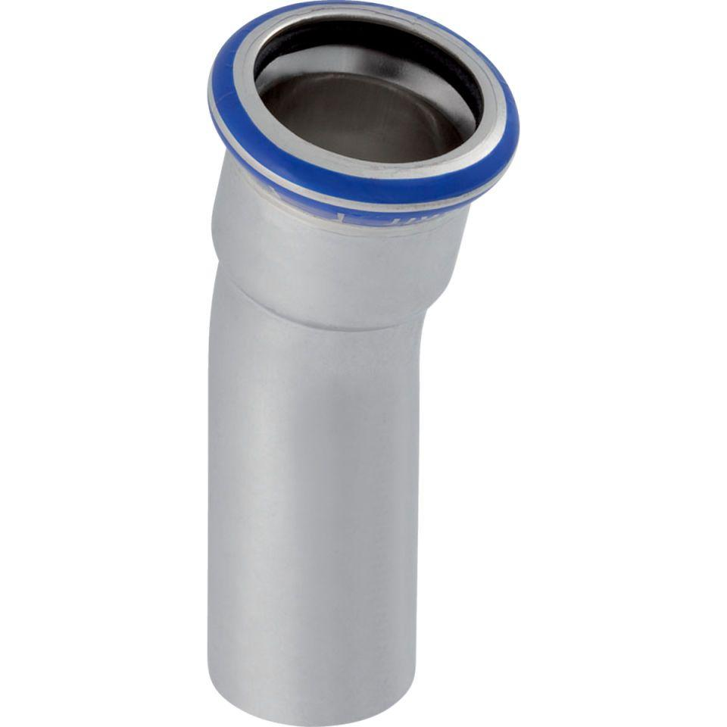

GTIN:

4024723361206

HAN:

36120

Werkstoff

Edelstahl